Profiling listado y búsqueda de Citas

Uno de los casos que nos llamo la atención al realizar performance fue la búsqueda y listado de citas. Al no tener paginación en nuestro sistema, la query para mostrar todas las citas que un médico ha creado tenia un coste de transacción bastante alto, lo que se traducía en una experiencia no demasiado buena para nuestros usuarios. En la siguiente imagen podemos ver un trozo del report Crear Citas en el que observamos como esto ralentiza nuestro sistema.

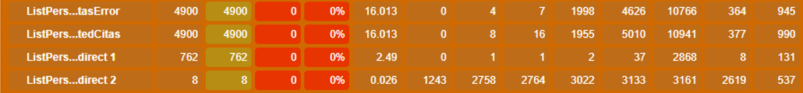

Para confirmar esta sospecha hemos utilizado la herramienta Glowroot, la cual nos muestra el tiempo que tarda nuestra aplicación en realizar esta petición. En la imagen podemos ver como hay un pico inicial en la consulta. Esto es debido a que la primera vez que se accede al sistema el tiempo de respuesta es mayor. Al realizar la misma petición una segunda vez podemos ver como el tiempo de respuesta no mejora mucho en cuanto al pico inicial.

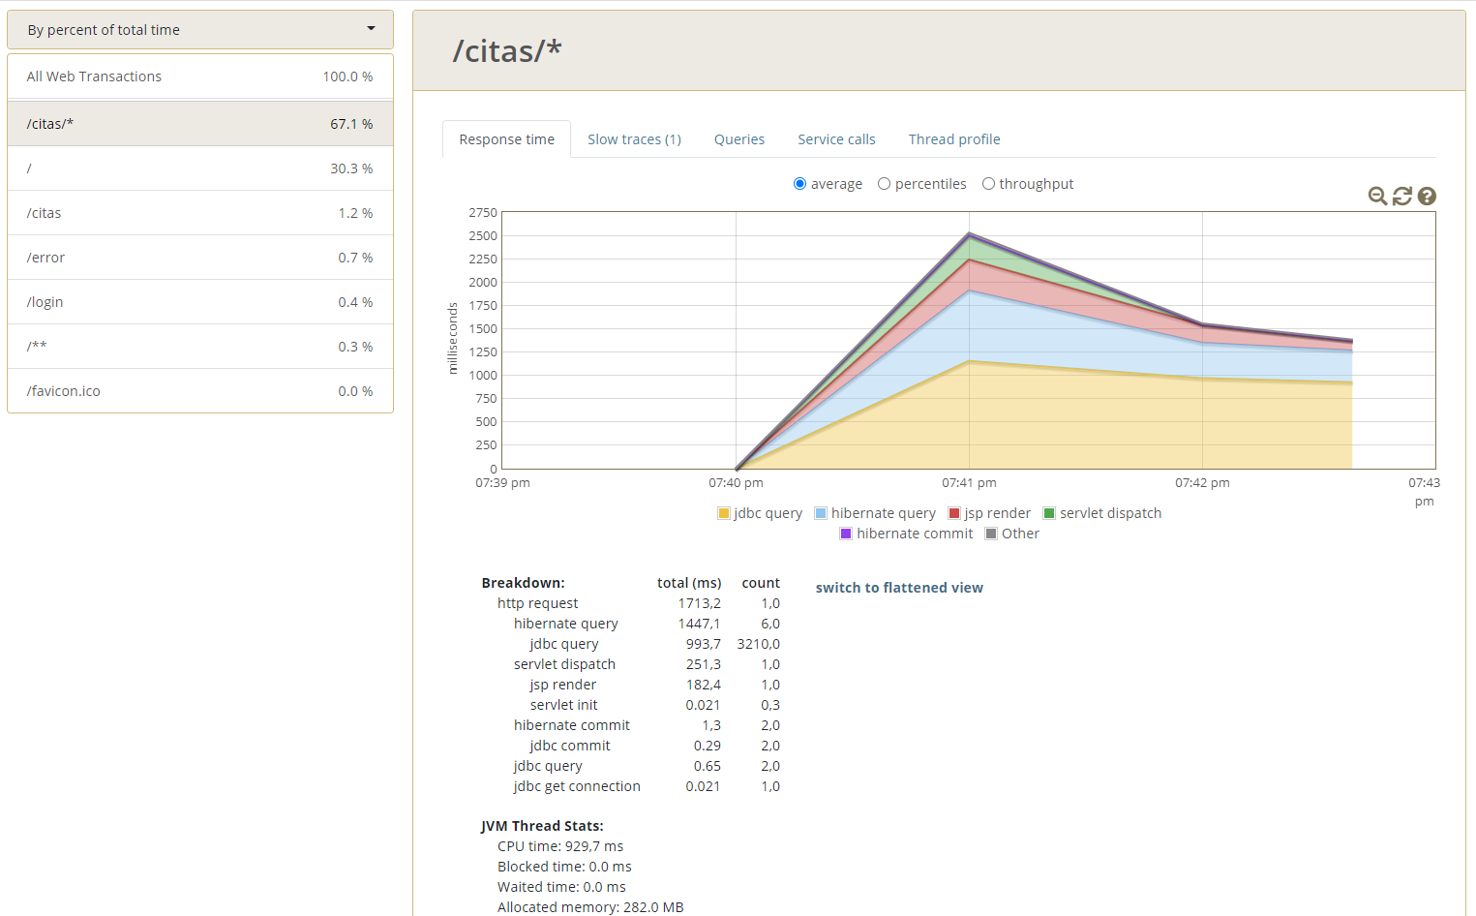

Esto se debe a la consulta que recoge todas las citas de nuestro sistema. Podemos observar cómo, de todas las consultas realizadas para este listado, la query que nos devuelve las citas para un determinado médico es la que consumen un mayor tiempo.

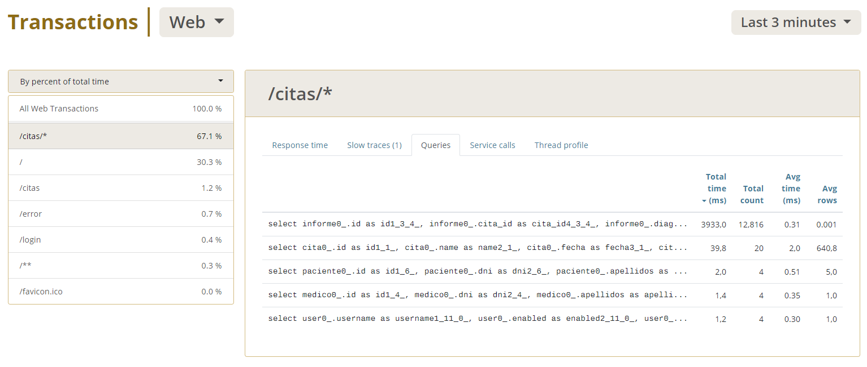

Esta consulta nos devuelve todo lo necesario para el listado, pero podemos observar como nos devuelve una gran cantidad de datos y requiere de varias relaciones entre tablas.

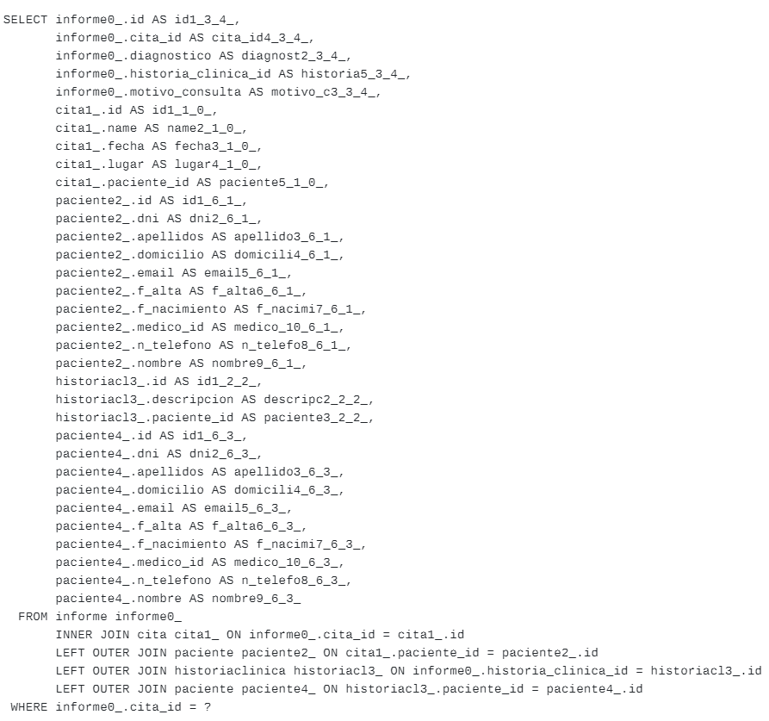

Para solucionar este problema creemos que la mejor solución es añadir una cache, la cual nos almacene durante un tiempo el resultado de esta consulta y no requiera de esta llamada a base de datos cada vez que se realiza este listado.

Para realizar esta tarea, lo primero que debemos hacer es identificar el método que realiza esta consulta y añadirle el nombre de la cache que lo almacenara.

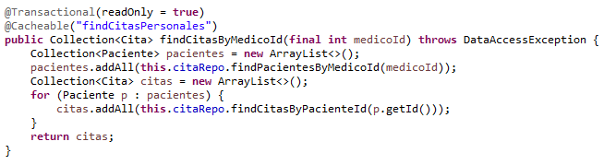

Tendremos que tener en cuenta que nuestra cache puede ser incoherente si se añade o elimina una de estas citas, por lo que debemos de recargarla cuando se realizan estas dos operaciones.

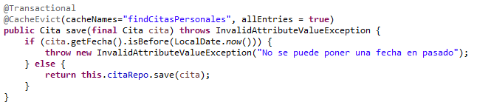

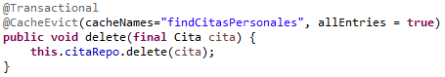

También debemos de añadir esta nueva cache al archivo de configuración previamente creado, asignándole el alias utilizado y la plantilla que queremos utilizar en este caso.

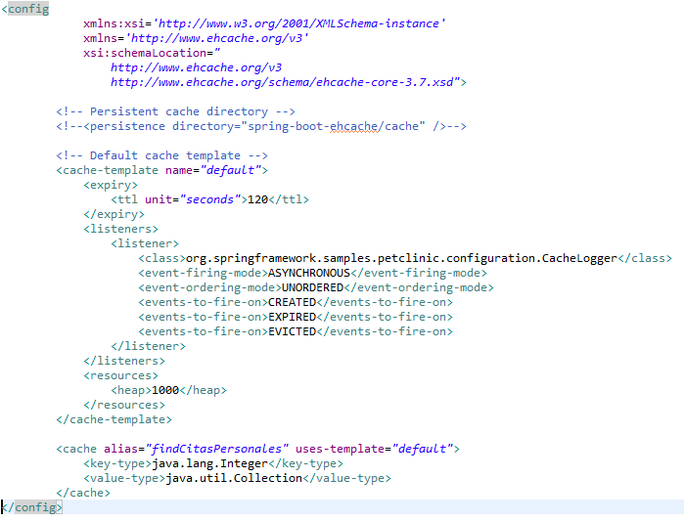

Una vez implementado esto, realizaremos la misma consulta con Glowroot para comprobar si el sistema ha mejorado. Podemos observar el pico inicial el cual realiza cada vez que se accede por primera vez. Una vez realizado esto, la cache se llena con los datos de la consulta. Con esto mejoramos el rendimiento considerablemente, como se puede observar en la imagen inferior, dado que solo se realizara esta consulta cada 120 segundo, indicados en la configuración de la cache-

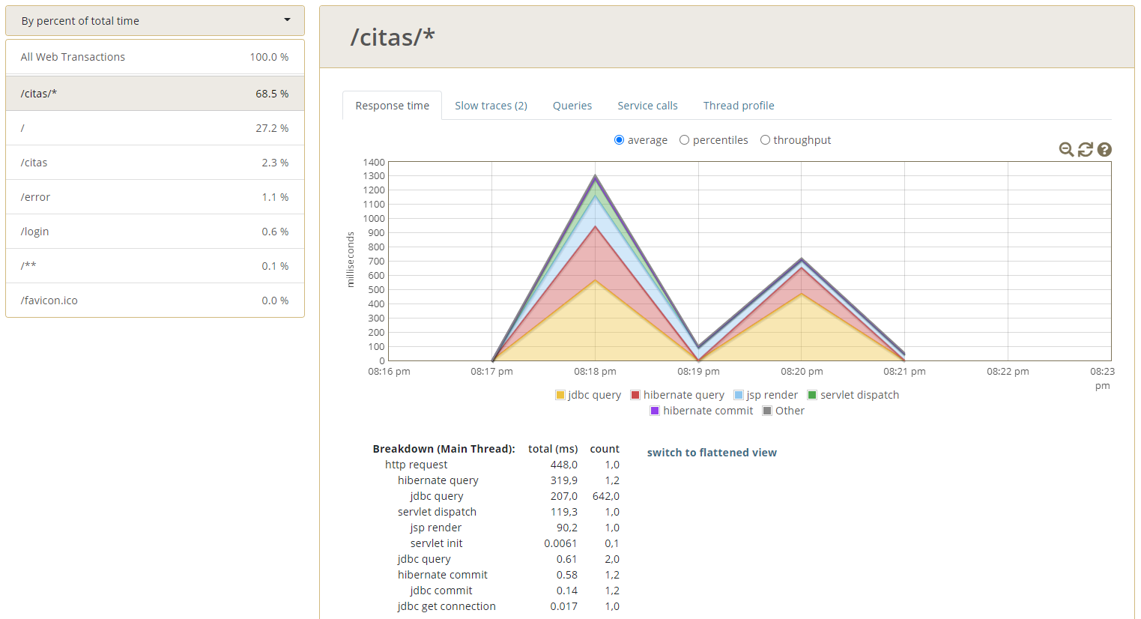

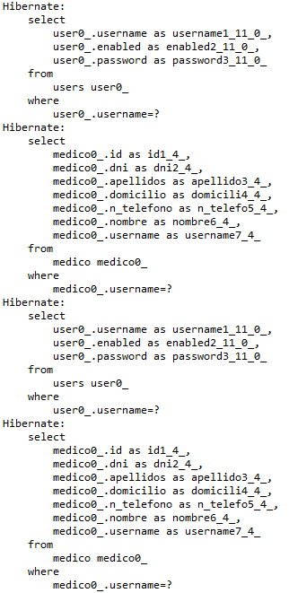Si nos fijamos en las consultas realizadas por nuestro sistema, la primera vez que accedemos se realiza una consulta completa de las citas. Posterior mente, y por 2 minutos, esta consulta no es realizada a no ser que se haga un cambio en los datos, mejorando considerablemente el tiempo de respuesta.

